Compras v2

Solicitudes de presupuestos

Nueva solicitud

Vamos a agregar un producto a nuestro proveedor seleccionado

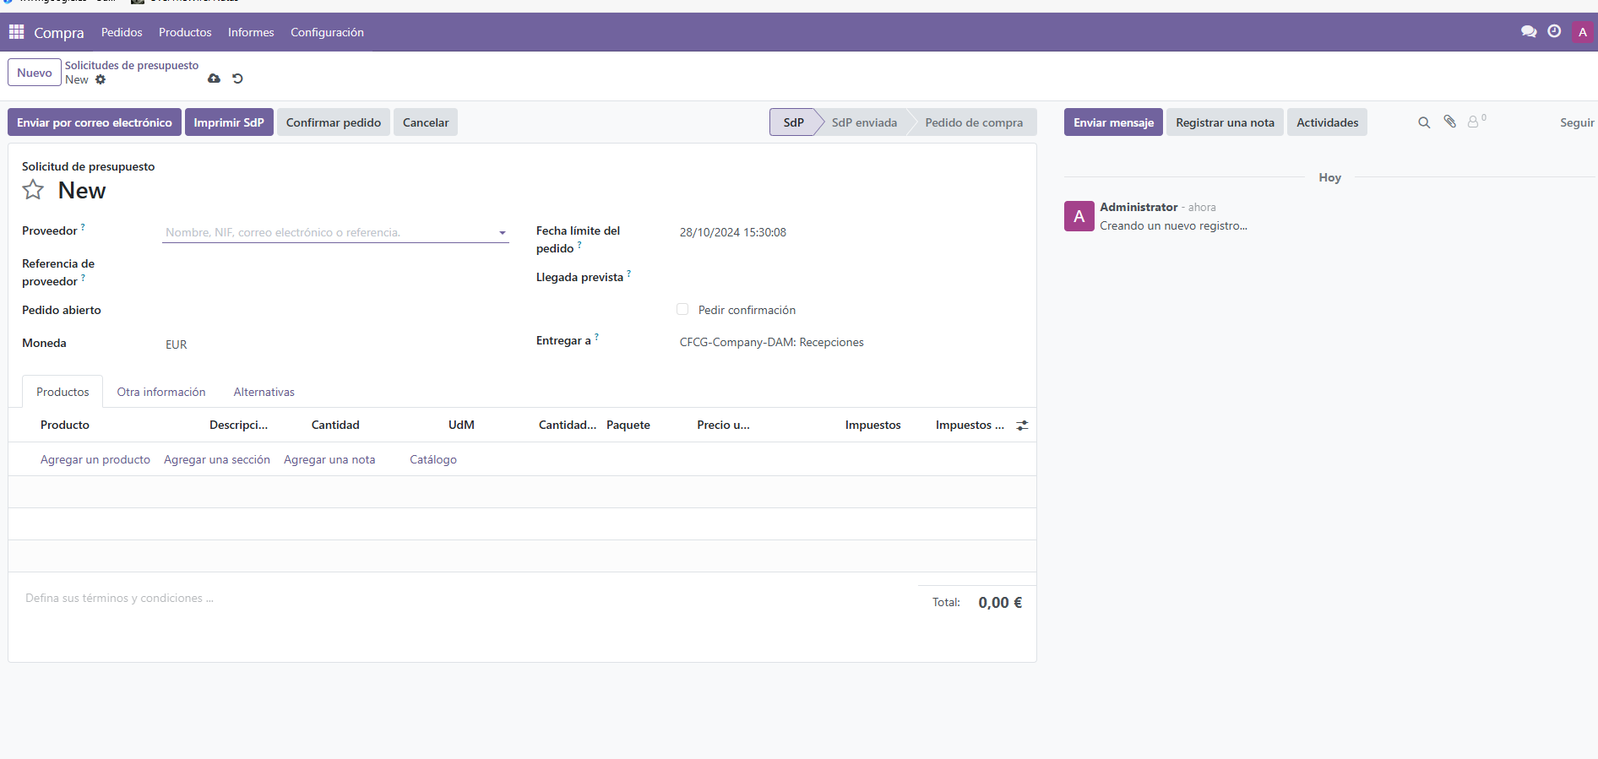

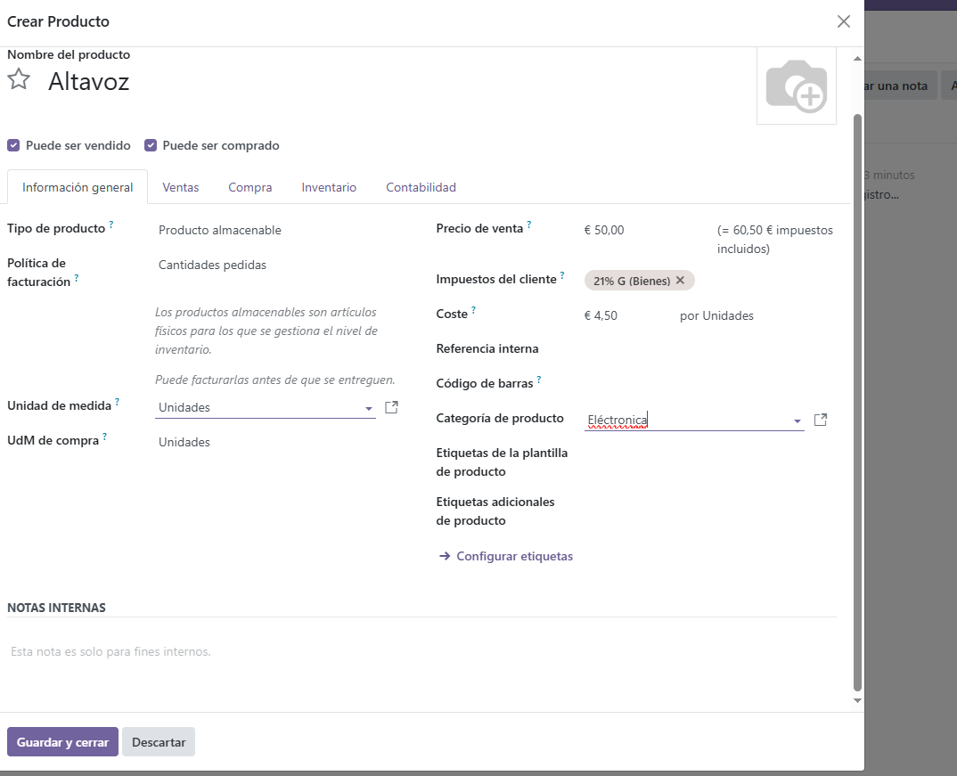

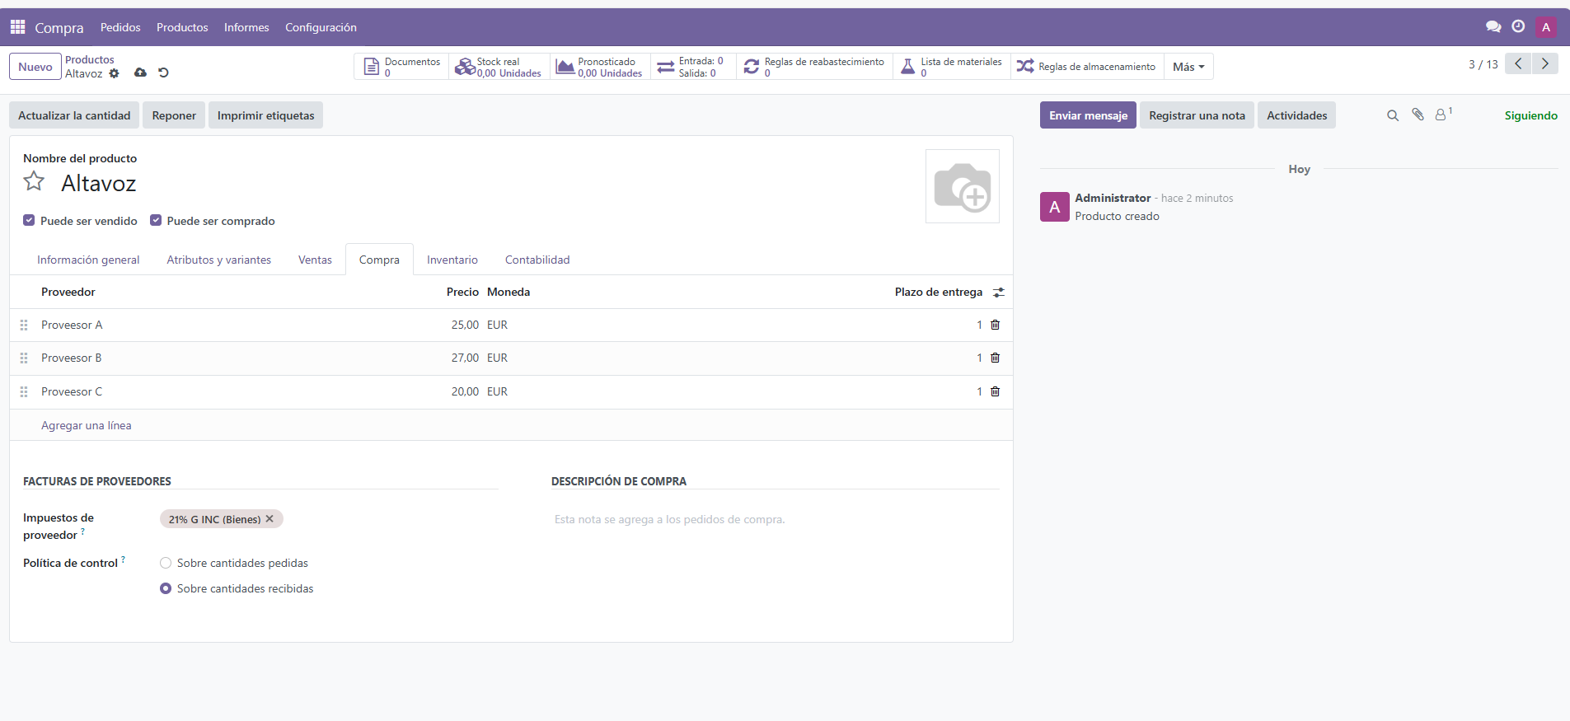

Por defecto Odoo escoge el primer proveedor.

Se recomienda ordenar por precio, para ello solo se mueve haciendo click en los puntos del lado derecho.

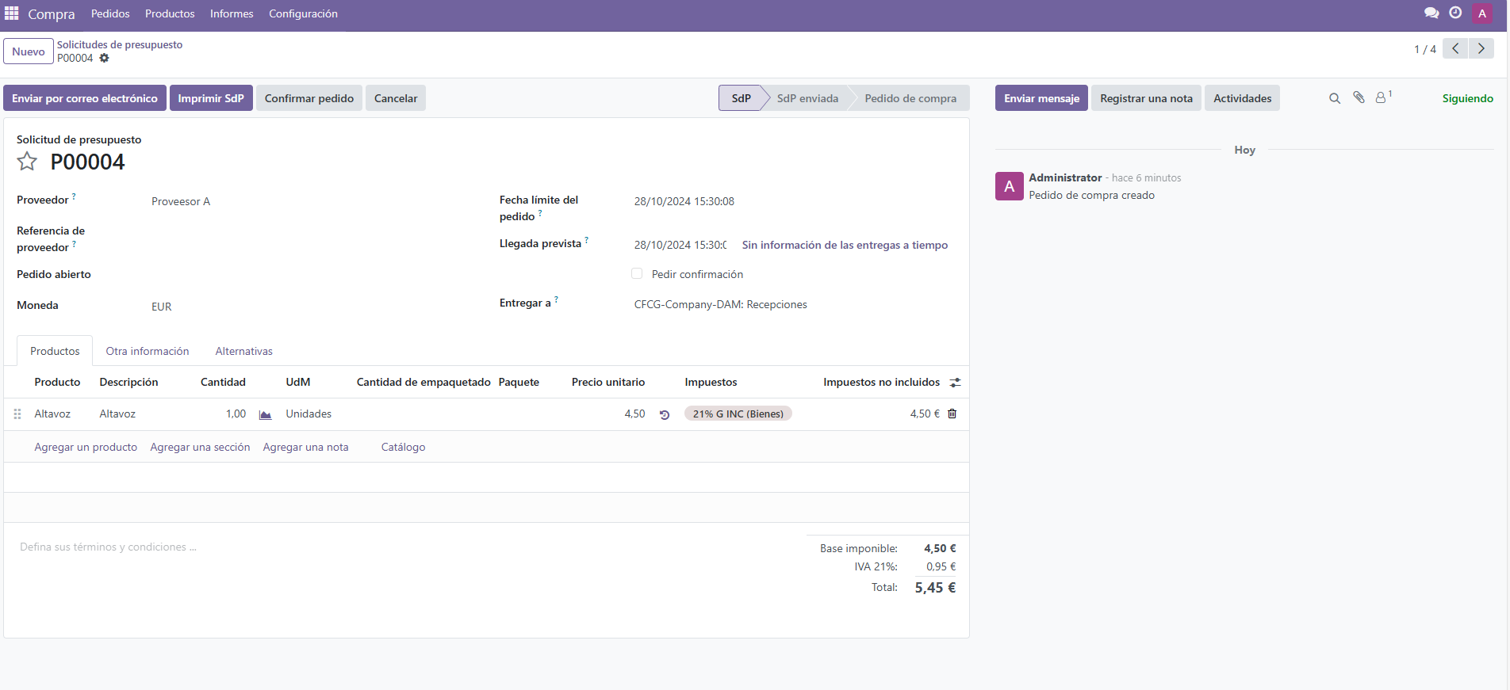

Confirmamos y llegamos a esta pantalla

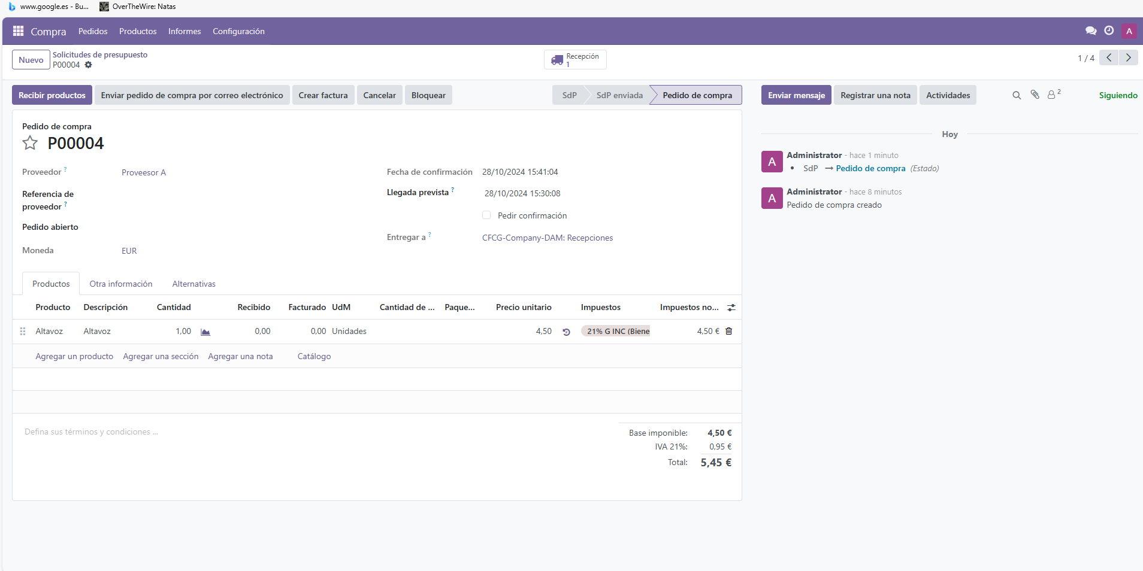

Click en recibir productos

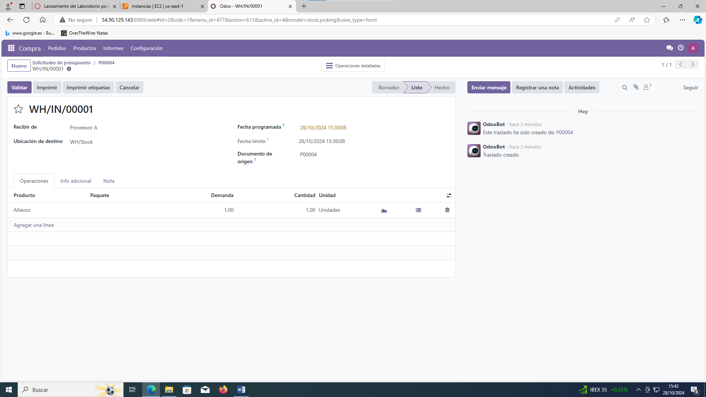

Si soy la persona que valida el producto es decir el responsable le doy a validar

Al validar vuelvo a productos y en altavoz se vera esto

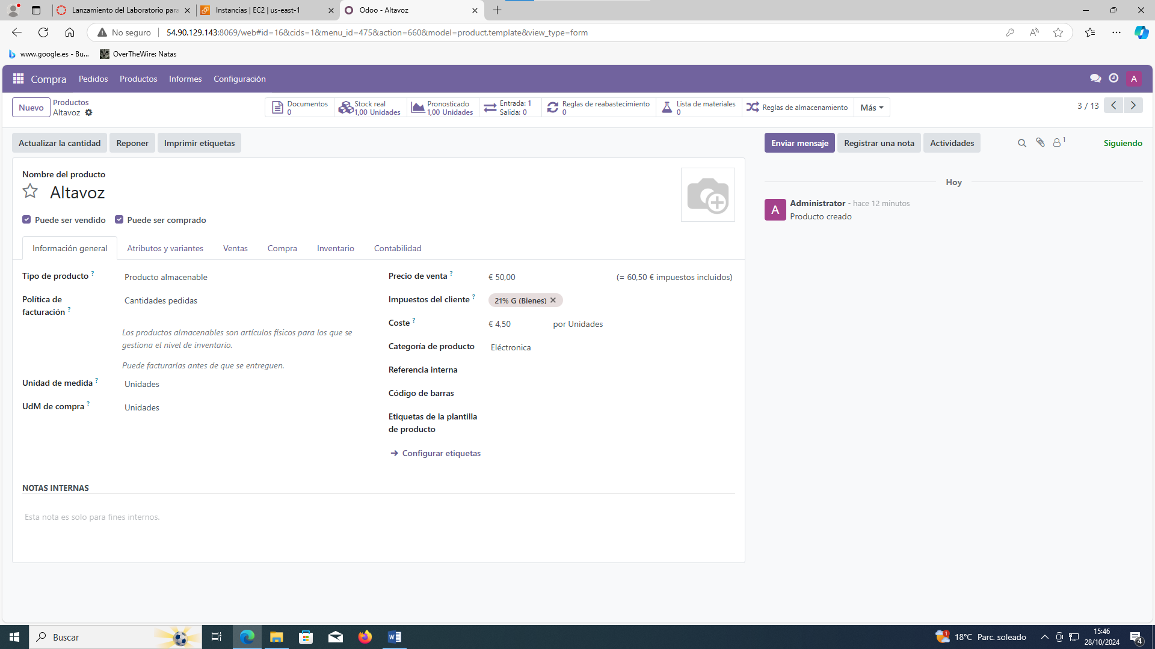

Esta es otra forma de ver los productos esta vez directamente desde compra por lo que nos ahorramos pasos.

Creando productos:

Es es otra operación hay que tener habilitadas variantes y entrada de cuadricula de variantes

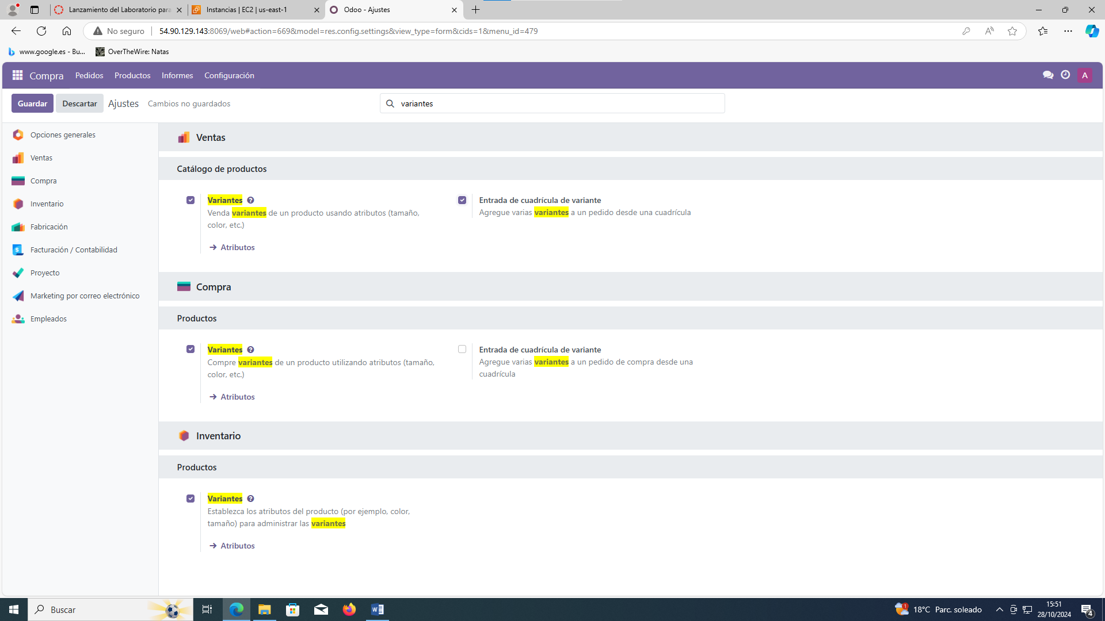

Estoy creando un producto nuevo

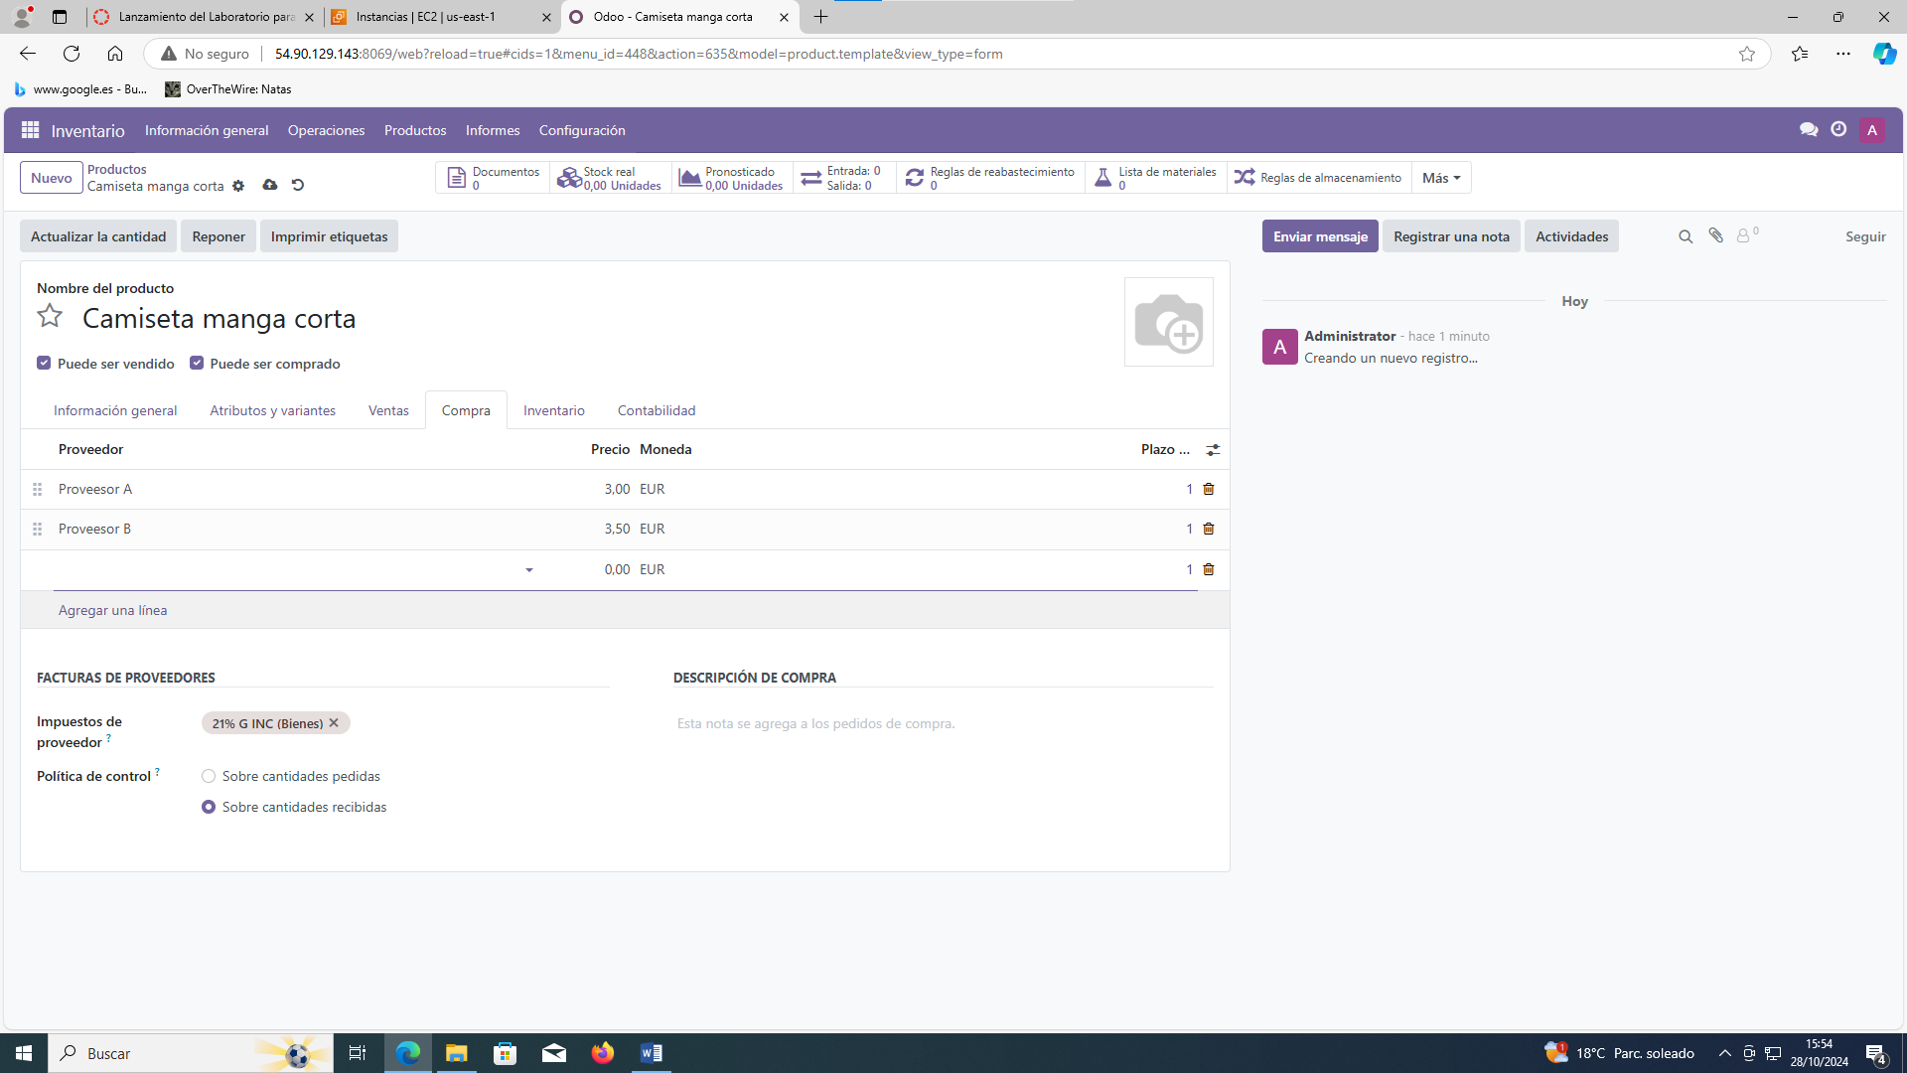

Le creamos los atributos dados por el profesor

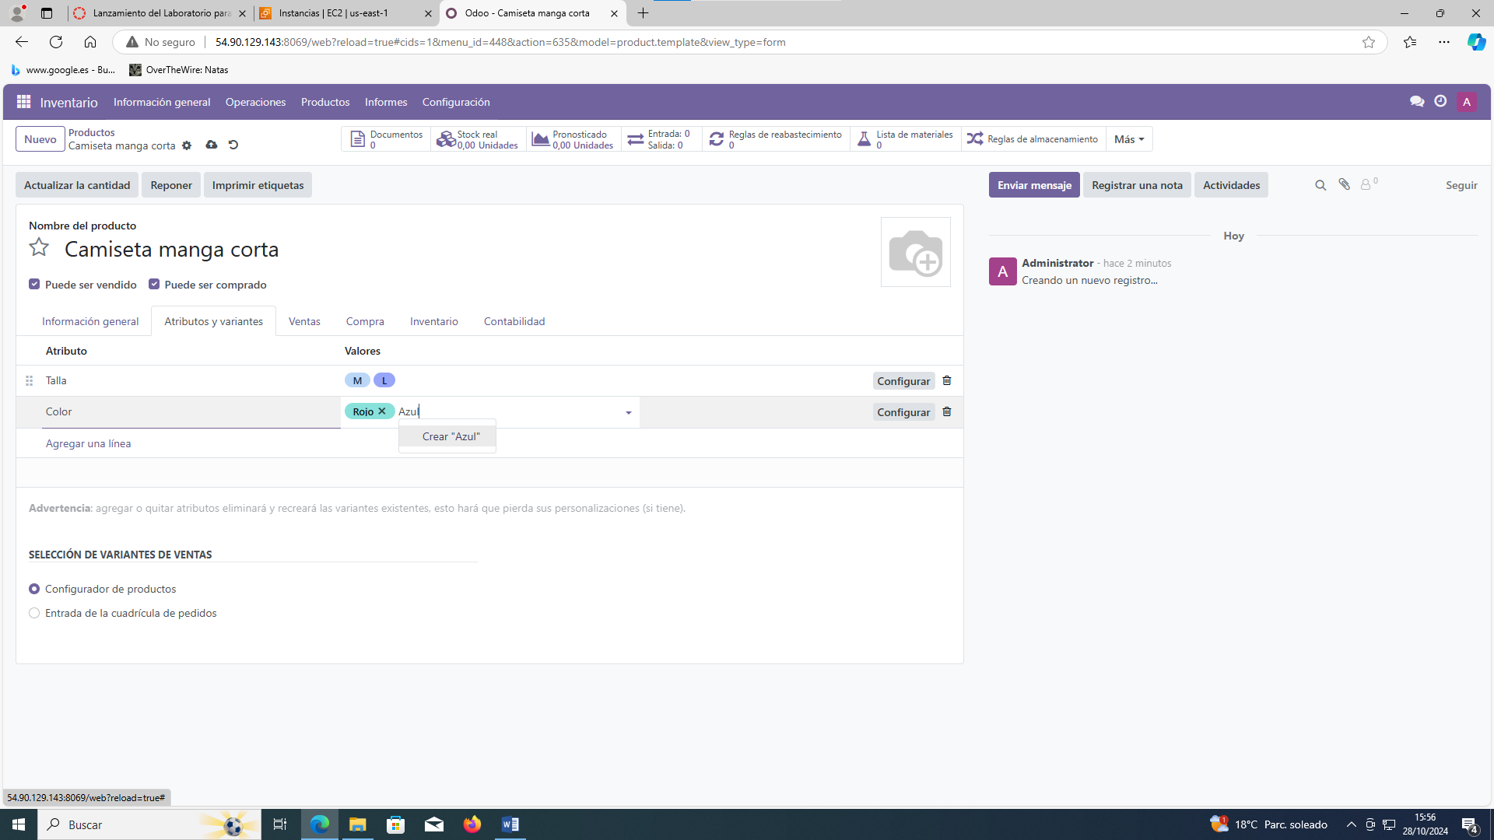

Comprar este producto

Compra 🡪 pedidos -> solicitud de presupuesto

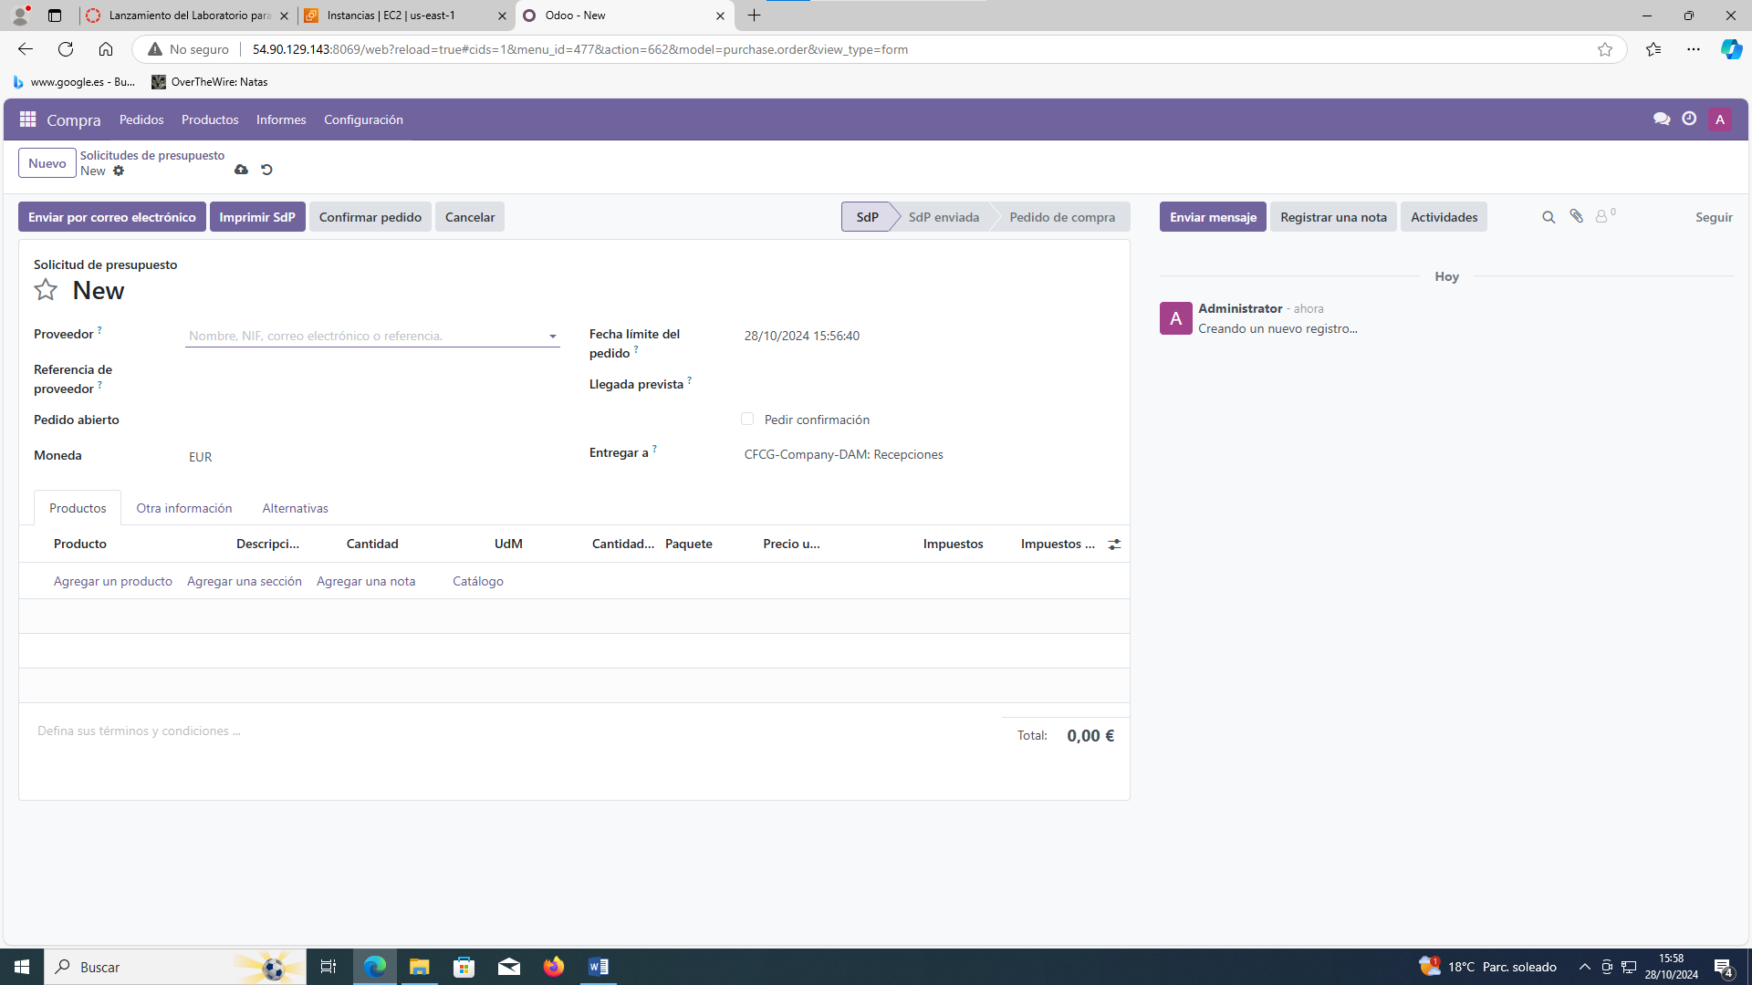

Hago el pedido y al confirmar llegamos a esta pantalla

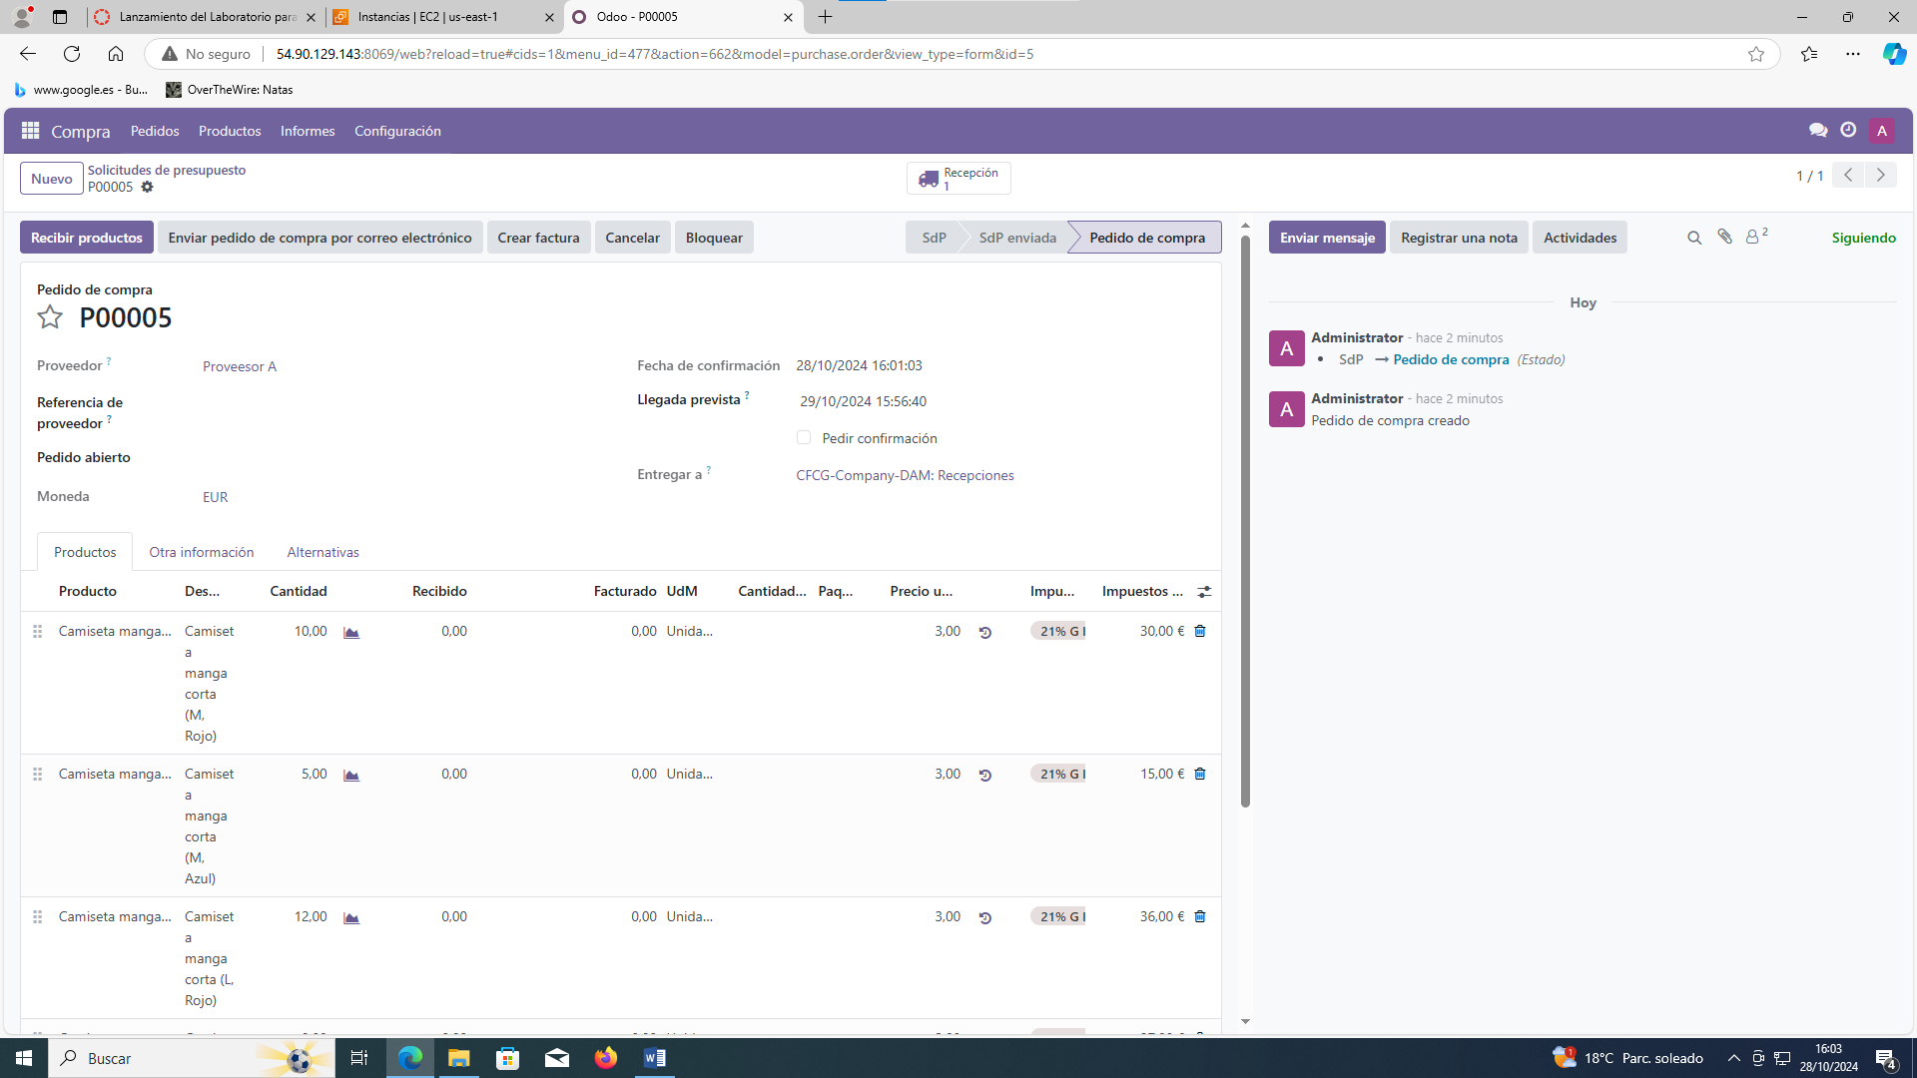

Importar datos Excel

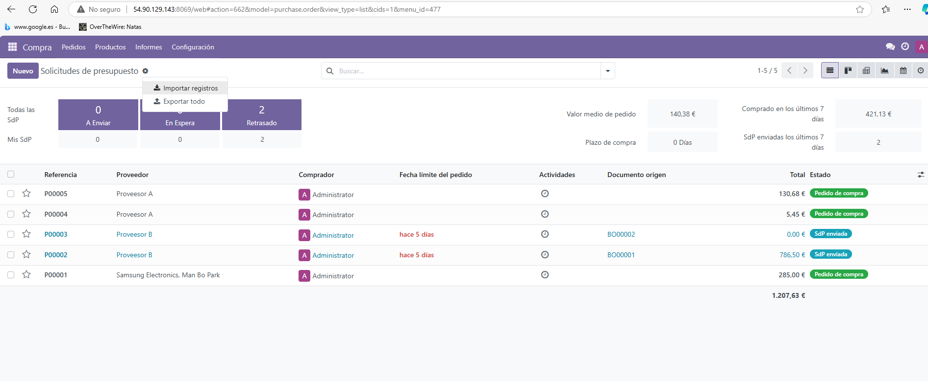

Nos descargamos la plantilla de importación de vehículos

